Le triangle du Nevada

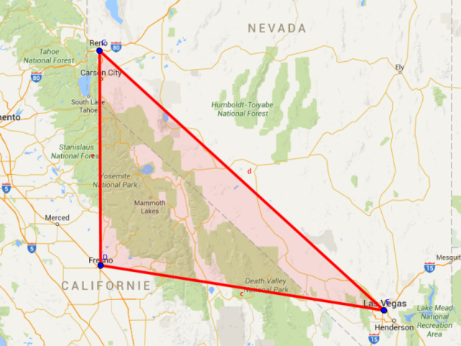
Le 3 septembre 2007, le riche aventurier Steve Fosset, bien connu pour son exploit d’avoir fait le tour du monde en ballon sans ravitaillement, disparaissait des radars aériens après être décollé d’un aéroport du Nevada à bord d’un avion monoplace. Certains adeptes de phénomènes inexpliqués ont déclaré qu’il a été victime du « triangle du Nevada ».

Le triangle du Nevada, moins bien connu que le triangle des Bermudes, fait néanmoins autant de victimes annuellement et reste à ce jour un lieu peu connu et très mystérieux. Le triangle du Nevada est délimité par les villes de Reno, Las Vegas situé dans l’état du Nevada et de la ville de Fresno situé dans l’état de la Californie.

Dans un plan cartésien dont la graduation est de 1 km, on a indiqué les villes aux coordonnées suivantes :
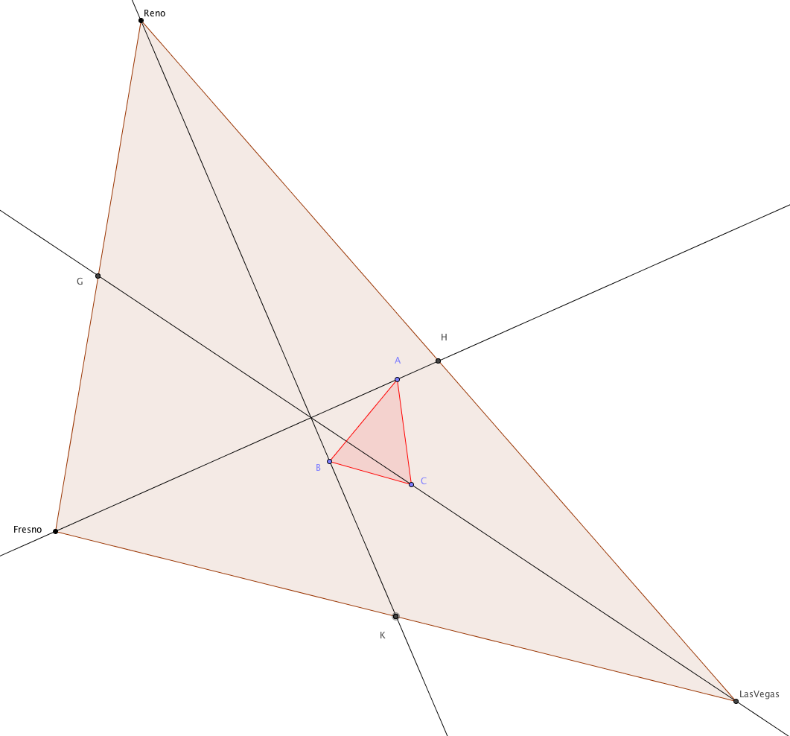
- Las Vegas (0, 0) ;
- Reno (-350, 400) ;
- Fresno (-400, 100) ;

Comme l’avion était muni d’une balise GPS, l’équipe de recherche a utilisé trois satellites qui balaient ce fameux triangle. Une zone de recherche plus pointue a été déterminée à partir des signaux obtenus.

Le schéma ci-dessus illustre la zone déterminée :

- Le premier satellite se déplaçait sur une trajectoire rectiligne passant par Reno et le point milieu (K) du segment Fresno – Las Vegas. Il a détecté un signal un point B partageant le segment Reno et K dans un rapport 3 :1 à partir de Reno ;

- Le deuxième satellite se déplaçait sur une trajectoire rectiligne passant par Fresno et le point milieu (H) du segment Reno – Las Vegas. Il a détecté un signal un point A situé à 90% de la distance Fresno et H à partir de 90% de Fresno;

- Le troisième satellite se déplaçait sur une trajectoire rectiligne passant par Las Vegas et le point milieu (G) du segment Reno – Fresno, il a détecté un signal un point C situé au milieu de Las Vegas et le point G ;

Si un avion, muni d’un radar, peut balayer une superficie de 1500 km² à l’heure, déterminez le nombre d’heures que prendra l’avion pour couvrir toute la région ciblée.
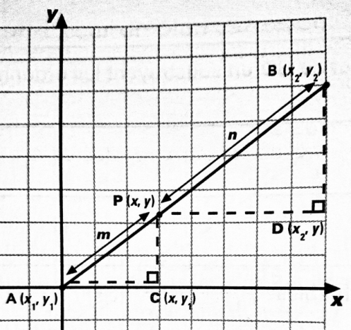
Rappel

Point milieu : $Point milieu=\left(\frac{x_{1}+x_{2}}{2},\frac{y_{1}+y_{2}}{2}\right)$

Point de partage :

$$Pour x : \frac{m}{n}=\frac{x-x_{1}}{x_{2}-x}$$

$$Pour y : \frac{m}{n}=\frac{y-y_{1}}{y_{2}-y}$$

